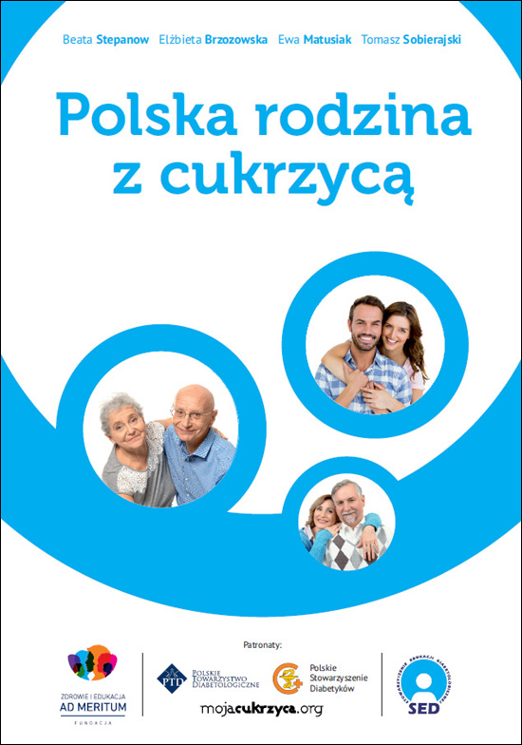
"Polska rodzina z cukrzycą" to tytuł raportu zrealizowanego przez Beatę Stepanow prezesa Stowarzyszenia Edukacji Diabetologicznej, Fundację Zdrowie i Edukacja Ad Meritum, socjologa dr Tomasza Sobierajskiego, przy współpracy z dr Anną Majchrzak, diabetologiem. Patronat nad raportem objęło Polskie Towarzystwo Diabetologiczne oraz organizacje pacjentów: Polskie Stowarzyszenie Diabetyków oraz portal mojacukrzyca.org
Badaniem objęte zostały osoby chore na cukrzycę typu 1 i typu 2 oraz ich bliscy. Przy czym osoby z cukrzycą typu 1 były to osoby pełnoletnie, a ich bliskimi nie byli rodzice, lecz partnerzy, małżonkowie. Badanie ankietowe przeprowadzali edukatorzy do spraw diabetologii w całej Polsce. Celem badania było poznanie oraz zestawienie opinii i postaw osób z cukrzycą typu 1 i typu 2 z postawami i opiniami bliskich tychże osób w odniesieniu do medycznego i społecznego funkcjonowania z cukrzycą. Przeanalizowano 1360 ankiet, w tym 310 ankiet od osób z cukrzycą typu 1, tyle samo ich bliskich oraz 370 ankiet od osób z cukrzycą typu 2 i taką samą liczbę ankiet od osób bliskich.
Cukrzyca jest chorobą społeczną - nie dotyka jedynie osób na nią chorujących, ale także ich rodziny, znajomych, współpracowników. Kilkanaście milionów Polaków ma z tą chorobą mniej lub bardziej bezpośredni kontakt.
Raport "Polska rodzina z cukrzycą" po raz pierwszy w Polsce tak kompleksowo opisuje związki choroby z życiem rodziny. Identyfikuje te obszary życia rodzinnego, na które cukrzyca ma wpływ. Pokazuje też wyzwania, które wymagają zaangażowania zarówno środowiska medycznego, jak i decydentów organizujących życie społeczne.
Największym wyzwaniem jest prowadzenie szerokiej, skutecznej edukacji i to, jak pokazują szczegółowe wyniki przeprowadzonego badania, dotyczącej całego społeczeństwa. - podkreślaprof. Leszek Czupryniak, członek zarządu Polskiego Towarzystwa Diabetologicznego. - Z powodu ograniczeń refundacyjnych lekarze nie mogą stosować nowoczesnych leków przeciwcukrzycowych, które nie tylko pozwoliłyby skutecznie kontrolować cukrzycę, ale również nie prowadziły do hipoglikemii i zmniejszały ryzyko zgonu z powodu chorób serca, na które bardzo często zapadają osoby z cukrzycą.
Dr Tomasz Sobierajski, socjolog, dodaje: Badanie pokazuje, że w rodzinach zbyt rzadko rozmawia się o cukrzycy, co ma szczególne znaczenie w sytuacji, gdy pacjent choruje również na depresję - częste powikłanie cukrzycy. Jak pokazują badania, osoby z cukrzycą, zwłaszcza typu 2, zbyt rzadko dokonują pomiarów poziomu glikemii, co ma na pewno znaczenie dla długoterminowego wyrównania cukrzycy.
Doświadczenie kliniczne wskazuje, że chorzy zmagający się z chorobą w samotności, bez wsparcia rodziny czy osób bliskich, osiągają trudniej pożądane wyrównanie metaboliczne cukrzycy. Z kolei, jak zauważa Beata Stepanow: Jeśli osoby z cukrzycą są wspierane przez bliskich, wspólnie podejmują się zmian nawyków żywieniowych, a aktywność fizyczna dostosowana jest do indywidualnych możliwości i potrzeb to jest szansa - aby osoba z cukrzycą w możliwie najmniejszym stopniu ponosiła jej konsekwencje, wówczas i leczenie farmakologiczne jest maksymalnie skuteczne, a ryzyko rozwoju powikłań zminimalizowane.
Wyniki badań osób chorych na cukrzycę typu 1 i ich bliskich
Osoby chore na cukrzycę typu 1 potwierdziły, że mają wiele chorób współistniejących. Zgodnie z bliskimi (37%) wymienili choroby sercowo-naczyniowe. Choroby tarczycy wymieniło 52% osób z cukrzycą, a bliscy mieli świadomość występowania chorób tarczycy zaledwie w 29% przypadków. Odwrotnie zaś jest w przypadku depresji - chorzy mają mniejszą świadomość lub nie chcą się przyznać do występowania depresji (37%), za to większy odsetek bliskich (45%) widzi jej objawy lub wie, że została zdiagnozowana.
Co ciekawe, do depresji przyznaje się dokładnie tyle samo osób, co do chorób sercowo-naczyniowych, jednak depresja w cukrzycy jest tematem tabu - o współistnieniu tych dwóch chorób mówi się zbyt mało. Należy przerwać tą ciszę, zacząć głośno mówić o problemie depresji wśród osób chorych na cukrzycę, gdyż tylko wtedy można będzie wdrożyć niezbędne wsparcie.
Zatrważające jest to, że zaledwie 9% bliskich z cukrzycą typu 1 zdaje sobie sprawę ze znaczenia terapii behawioralnej, czyli roli zdrowego żywienia i aktywności fizycznej w życiu osób z cukrzycą i wpływu na skuteczność terapii oraz kontrolę choroby. Większą świadomość mają same osoby chore na cukrzycę - 23% - jednak wciąż to zdecydowanie zbyt niski odsetek osób, które zdawałyby sobie sprawę z własnej sprawczości i odpowiedzialności za kontrolę swojej choroby.
Warto przyjrzeć się danym dotyczącym pomiaru poziomu glukozy we krwi - czyli monitorowania poziomu glikemii. Osoby z cukrzycą przyznają, że pomijają pomiary glukozy, bo są zbyt zajęci, by pamiętać o ich wykonaniu (48%), aż 80% skarży się, że trudno im przestrzegać czasu pomiaru, aż 60% pomija badania z powodu bólu opuszków palców, a wszyscy zgodnie przyznają, że to badanie jest bardzo bolesne i nieprzyjemne, dlatego je pomijają. To ważny wniosek, gdyż monitorowanie poziomu glikemii jest kluczowe dla kontroli choroby, a dzisiejsza technika pozwala już monitorować glikemię przy pomocy urządzeń, które elektronicznie odczytują dane z sensora wszczepionego samodzielnie przez pacjenta w tkankę podskórną ramienia - bez bólu i konieczności pilnowania czasu pomiaru, a przede wszystkim bez konieczności nakłuwania. Jest to znaczne ułatwienie dla chorych. Niestety system skanowania glikemii nie jest refundowany w Polsce. Jedynie pacjenci z cukrzycą typu 1, którzy są leczeni za pomocą osobistej pompy insulinowej i cierpią na zaburzenia odczuwania hipoglikemii mogą korzystać z refundacji sensorów do ciągłego monitorowania glikemii, do ukończenia 26. roku życia. Aż 84% chorych potwierdza, że chciałoby korzystać z urządzenia do monitorowania, jeśli byłoby refundowane.
Chorzy i ich bliscy rozbieżnie oceniają jakość otrzymywanego wsparcia od bliskich - niespełna połowa chorych ocenia je jako raczej dobre, podczas gdy aż 84% bliskich ocenia poziom wsparcia jako raczej dobry. W przypadku chorych z cukrzycą typu 1 zbieżne są oceny wsparcia we wspólnym przygotowywaniu posiłków.
Dramatycznie wygląda podejście do aktywności fizycznej u chorych z cukrzycą typu 1 - 76% nie uprawia żadnej aktywności ani nawet podstawowej aktywności zgodnie z zaleceniami 3x w tygodniu po 30 minut. Tylko 11% chorych przyznaje, że wspólnie z bliskimi organizują aktywność fizyczną, a 13% deklaruje, że samodzielnie organizuje sobie aktywność fizyczną w zakresie zalecanym. Jednocześnie 3/4 chorych przyznaje, że nie ma zwierzęcia domowego, być może posiadanie psa motywowałoby ich do częstszej aktywności ruchowej.
Wyniki badań pokazują, że bliscy osób chorych na cukrzycę nie uczestniczą w wizytach u lekarza POZ i diabetologa oraz bardzo rzadko uczestniczą w wizytach u innych specjalistów. Dzieje się tak, bo być może, osoby z cukrzycą nie chcą, by bliscy uczestniczyli z nimi w tych wizytach, albo dlatego, że bliscy nie widzą takiej potrzeby.
Uderzające są odpowiedzi na pytanie o rozmowy o cukrzycy między osobami z cukrzycą typu 1 a bliskimi - 2/3 bliskich przyznaje, że cukrzyca nie jest tematem ich rozmów! Choroba, która ma wpływ na styl życia, wybory dotyczące żywienia i aktywności fizycznej, która obarczona jest ryzykiem powikłań zdrowotnych, nie pojawia się w rozmowie. Zastanawiający jest tego powód - czy wynika to ze zbyt niskiej świadomości choroby i roli osoby bliskiej, czy z postawy chorych z cukrzycą typu 1, którzy mają poczucie, że radzą sobie z chorobą, ustalają leczenie z lekarzem i nie chcą na co dzień rozmawiać o chorobie. A może osoby z cukrzycą nie chcą być pod ciągłą oceną swoich bliskich.
Osoby z cukrzycą typu 1 i ich bliscy najbardziej ufają informacjom przekazywanym przez lekarza diabetologa i pielęgniarkę, wiedzy zawartej w broszurach edukacyjnych, jak również innych chorych i wiedzy z Internetu. Zastanawiające, że stosunkowo niskim zaufaniem darzą organizacje pozarządowe, lekarzy POZ i media tradycyjne. Badanie pokazuje jasno, że największą skuteczność w edukacji odnosić będzie zespół: lekarz diabetolog i edukator do spraw diabetologii. Dlatego niezwykle istotne jest, aby pojawił się model wizyty edukacyjnej finansowany z budżetu państwa - postuluje Beata Stepanow - prezes Stowarzyszenia Edukacji Diabetologicznej.
W Internecie warto zadbać o rzetelne informacje i aktywne grupy wsparcia, a to rola dla organizacji pozarządowych - dodaje Elżbieta Brzozowska z Fundacji Zdrowie i Edukacja Ad Meritum.
Zatrważający jest poziom wiedzy na temat norm poziomu glukozy we krwi dla osoby zdrowej. Niemalże wszyscy (95%) badani z cukrzycą typu 1 zadeklarowali, że wiedzą, jaki jest prawidłowy poziom glukozy we krwi na czczo dla osoby zdrowej. Tylko 5% przyznało się, że nie ma takiej wiedzy. Jednakże z grupy, która zadeklarowała znajomość normy, tylko 13% podało właściwy wynik! Z kolei 2/3 bliskich zadeklarowało znajomość prawidłowego wskazania dla zdrowych, ale prawidłowo podało poziom glukozy zaledwie 20% respondentów!
Zarówno osoby z cukrzycą typu 1 jak i ich bliscy zgodnie twierdzą, że edukacja nt. cukrzycy powinna obejmować całe społeczeństwo.
93% osób z cukrzycą typu 1 znacznie obciążona jest wydatkami, jakie generuje ich choroba, wydają z jej powodu między 200 a 600 zł miesięcznie.
Dziewięć na dziesięć (90%) badanych osób z cukrzycą deklaruje, że przeprowadzono z nimi warsztaty na temat udzielania pierwszej pomocy w sytuacji wystąpienia hipoglikemii i hiperglikemii. Co dziesiąta osoba z cukrzycą (10%) twierdzi, że nie miała takiego szkolenia. Trzy czwarte (73%) badanych bliskich osób z cukrzycą typu 1 zadeklarowało, że uczestniczyło w warsztatach na temat udzielania pierwszej pomocy w sytuacji wystąpienia hipoglikemii i hiperglikemii. Jednak co czwarta (27%) twierdzi, że nie miała takiego szkolenia.
Interesujące są wyniki dotyczące wpływu cukrzycy na życie osoby bliskiej chorego z cukrzycą typu 1. Dziewięciu na dziesięciu bliskich przyznaje, że cukrzyca ma wpływ na ich życie, ale tyle samo z nich uważa, że choroba nie ogranicza ich życia. Co trzeci bliski przyznaje, że choroba wywołuje u niego lęk i poczucie odpowiedzialności. Podobna liczba bliskich twierdzi, że cukrzyca jest powodem konfliktów, a u blisko połowy wywołuje poczucie winy. Dobra wiadomość jest taka, że choroba zmobilizowała ponad połowę badanych do prowadzenia zdrowszego stylu życia.
Wyniki badań wśród osób z cukrzycą typu 2 i ich bliskich
16% bliskich z cukrzycą typu 2 nie potrafi prawidłowo określić typu cukrzycy, na którą choruje członek ich rodziny.
Wśród osób chorych z cukrzycą typu 2 dominującymi chorobami współistniejącymi są nadciśnienie tętnicze (61% badanych ma ten problem) oraz choroby sercowo-naczyniowe (44%), ich bliscy są tego świadomi. Trzecim pod względem częstotliwości problemem zdrowotnym chorych na cukrzycę typu 2 jest depresja, która dotyczy aż 25% chorych. Co zastanawiające, więcej bliskich (35%) twierdzi, że chory ma depresję niż samych pacjentów z cukrzycą typu 2. Kolejnym schorzeniem współistniejącym są choroby tarczycy i dotyczą 15% chorych.
Przy tak wysokim odsetku pacjentów z chorobami układu krążenia ważne byłoby zapewnienie pacjentom dostępu do nowoczesnych leków, które nie tylko obniżają poziom glikemii, ale zmniejszają ryzyko incydentów sercowo-naczyniowych. Niestety, leki te są nadal w Polsce nierefundowane - podkreśla dr Anna Majchrzak, diabetolog.
Najczęstszą, zaleconą osobom z cukrzycą typu 2 metodą leczenia, są tabletki przeciwcukrzycowe na receptę (97%), które biorą niemalże wszystkie osoby z cukrzycą. Dziewięć na dziesięć osób z cukrzycą (87%) sięga po "inne leki", ale tylko co druga !!! (46%) stosuje terapię behawioralną, czyli przestrzeganie zasad zdrowego odżywiania połączonych z aktywnością fizyczną. Co ciekawe, zaledwie 10% ich bliskich ma świadomość roli terapii behawioralnej. Tylko cztery na dziesięć osób z cukrzycą (40%) stosuje równocześnie tabletki przeciwcukrzycowe i terapię behawioralną.
Korzystanie z glukometru deklaruje 94% chorych z cukrzycą typu 2, ale potwierdza to 74% ich bliskich - czy zatem osoby z cukrzycą rzadziej dokonują pomiaru poziomu glukozy, czy ich bliscy tego nie wiedzą?
Pacjenci przyznają, że nie są zbyt sumienni, jeśli chodzi o badanie poziomu glikemii - z glukometru korzystają najczęściej raz dziennie na czczo (43%) i potwierdzają to ich bliscy, tylko co piąta osoba sprawdza poziom cukru przynajmniej 2 razy w ciągu dnia, i taki sam odsetek co najmniej 4 razy w ciągu dnia.
Spójrzmy, jaki jest stosunek osób z cukrzycą i ich bliskich do badania poziomu glukozy we krwi. Co trzecia osoba z cukrzycą i jego bliski przyznaje, że pomiar poziomu glukozy we krwi sprawia mu problemy, co piąta twierdzi, że jest zbyt zajęta, by pamiętać o pomiarach. Tylko 14% chorych twierdzi, że pomija badanie, bo trudno im przestrzegać czasu pomiaru, ale przeczą temu ich bliscy - bo wg 59% z nich ich bliscy nie przestrzegają czasu pomiaru. Tyko 12% chorych skarży się na ból opuszków palców, ale wg 3/4 bliskich to jest kluczowa przyczyna pomijania badania. Niemal nikt z chorych nie przyznał się, że kłucie opuszka palców jest bolesne i nieprzyjemnie i dlatego pomijają badanie poziomu glukozy, przeczą temu bliscy - 76% z nich twierdzi, że to jest to głównym powodem pomijania badania. Ponad połowa chorych z cukrzycą typu 2 chętnie korzystałaby z urządzenia do codziennych pomiarów poziomu glukozy we krwi bez konieczności nakłuwania.
Celem regularnej samokontroli jest obserwacja i interpretacja odnotowanych wyników, dzięki czemu pacjent może wprowadzać korekty w diecie, aktywności fizycznej i dawkowaniu leków, w tym insuliny. Prowadzenie samokontroli jest metodą aktywnego zaangażowania pacjenta w terapię. - podkreśla autorka części medycznej raportu dr Anna Majchrzak.
Większość osób z cukrzycą typu 2 bardzo dobrze i dobrze ocenia wsparcie bliskich - i jest to spójne z oceną ich bliskich.
Co trzeci twierdzi, że samodzielnie przygotowuje sobie posiłki, potwierdzają to ich bliscy, taki sam odsetek przygotowuje zdrowe posiłki wspólnie z bliskimi, niestety co piąta osoba z cukrzycą i bliski ignoruje zalecenie stosowania zasad zdrowego odżywiania.
Dramatycznie wygląda aktywność fizyczna chorych z cukrzycą typu 2 - odpowiedzi osób z cukrzycą i bliskich są tu spójne. 46% nie prowadzi żadnej aktywności fizycznej! Tylko co 5 osoba z cukrzycą organizuje aktywność fizyczną min.3 razy w tygodniu przez 30 min. 16% samodzielnie regularnie organizuje sobie aktywność fizyczną. Znakomita większość chorych (86%) nie posiada zwierzęcia domowego. Posiadanie czworonoga mogłoby pozytywnie wpłynąć na podniesienie poziomu aktywności fizycznej oraz na nastrój osób dotkniętych cukrzycą typu 2.
Większość osób z cukrzycą typu 2 odwiedza pielęgniarkę diabetologiczną i diabetologa wspólnie z osobą bliską, połowa chorych potrzebuje też towarzystwa osoby bliskiej podczas wizyt u lekarza POZ i u innych specjalistów.
Co trzecia osoba z cukrzycą przyznaje, że bardzo często rozmawia o cukrzycy z bliską osobą, jednak w ponad 40% zarówno osoby z cukrzycą, jak i ich bliscy potwierdzają, że choroba jest rzadkim tematem ich wspólnych rozmów.
Życie z cukrzycą typu 2 jest często zaskoczeniem i powodem znaczących zmian w życiu. Osoba z cukrzycą może być zagrożona śpiączką cukrzycową i licznymi chorobami towarzyszącymi, dlatego tak wysoki odsetek rodzin, w których nie porusza się tematu choroby jest niepokojący i powinien stać się celem działań edukacyjnych - mówi prof. Leszek Czupryniak, diabetolog.
Zupełnie inaczej, niż w przypadku osób z cukrzycą typu 1 wygląda rozkład zaufania do źródeł informacji. U osób z cukrzycą typu 2 i ich bliskich największymi autorytetami są: lekarze POZ, lekarze diabetolodzy i pielęgniarki. Pacjenci i ich bliscy doceniają też informacje przekazywane przez organizacje pacjentów, innych chorych i znajdujące się w materiałach edukacyjnych. Internet, prasa i telewizja nie cieszą się takim zaufaniem, jak powyższe źródła informacji.
Co trzecia (31%) z badanych osób z cukrzycą typu 2 zadeklarowała, że wie, jaki jest prawidłowy poziom glukozy we krwi dla osoby zdrowej. Niestety, z tej grupy tylko co piąta potrafiła podać prawidłowe wskazanie. W efekcie tylko 7% z ogółu wszystkich badanych osób z cukrzycą potrafiło podać prawidłowy poziom glukozy we krwi. Większość osób z cukrzycą (69%) przyznała, że nie zna tej wartości.
Jeszcze gorzej jest z wiedzą osób bliskich, które trzykrotnie częściej niż osoby z cukrzycą deklarowały, że wiedzą jaki jest poziom glukozy we krwi na czczo dla osoby zdrowej (91% osoby bliskie vs. 31% osoby z cukrzycą). Tylko 6% bliskich osób z cukrzycą przyznało, że nie zna tego wskazania. Niestety, z tej licznej grupy deklarujących, że ma tę wiedzę, ani jedna osoba nie podała poprawnej wartości!
Powyższe wyniki mówią jedno, już czas bić na alarm! Jest to zadziwiające, że osoby chore na cukrzycę nie mają punktu odniesienia, jak dalece ich poziom glukozy odbiega od normy. Z kolei bliscy, którzy powinni zdawać sobie sprawę, że są w grupie ryzyka wystąpienia cukrzycy, odczuwając również jakim wyzwaniem jest cukrzyca w rodzinie, nie mają podstawowej wiedzy - ubolewa edukatorka, Beata Stepanow.
Większość badanych potwierdza, że całe społeczeństwo powinno być edukowane w obszarze cukrzycy.
Ponad 60% osób z cukrzycą twierdzi, a bliscy to potwierdzają, że cukrzyca generuje wydatki pomiędzy 200 a 600 złotych miesięcznie, co trzeci chory przyznaje, że wydaje poniżej 200 zł miesięcznie w związku z cukrzycą.
Zatrważająca jest informacja, że 86% osób z cukrzycą i 85% bliskich nigdy nie zostało przeszkolonych z udzielania pierwszej pomocy, a przecież w przypadku hipoglikemii istnieje konieczność natychmiastowej pomocy, co więcej osoby z cukrzycą zagrożone są częstszymi epizodami sercowo-naczyniowymi (zawały, udary) - więc prawdopodobieństwo konieczności udzielenia pierwszej pomocy osobie z cukrzycą typu 2 jest wyższe niż w przypadku osoby zdrowej. - mówiEwa Matusiak z Fundacji Zdrowie i Edukacja Ad Meritum.
Co piąty bliski twierdzi, że choroba bliskiej osoby wywołuje u nich lęk, co trzeciego bliskiego cukrzyca typu 2 zmobilizowała do prowadzenia zdrowszego stylu życia, u 44% bliskich choroba wywołuje poczucie odpowiedzialności, a połowę nauczyła doceniać to, co mają.
Badanie "Polska rodzina z cukrzycą" po raz pierwszy tak dobitnie, spośród badań zrealizowanych dotąd w Polsce, pokazało bardzo silną korelację pomiędzy wsparciem rodziny a przestrzeganiem zaleceń związanych z leczeniem cukrzycy. - podkreśladr Tomasz Sobierajski, socjolog - Przedstawione wyniki badań ukazują jak ważne dla funkcjonowania medycznego i społecznego dla osób z cukrzycą są ich osoby bliskie, które stoją poza nawiasem systemu opieki zdrowotnej, a "współdzielenie" choroby przypłacają nierzadko depresją czy poczuciem winy - objęcie pomocą psychologiczną osób bliskich, które "chorują" razem z osobami z cukrzycą powinno być rozwiązaniem systemowym, realizowanym przy współudziale organizacji pozarządowych.
Badanie "Polska rodzina z cukrzycą" jest kopalnią wiedzy i powinno być drogowskazem w kształtowaniu coraz bardziej efektywnego systemu opieki nad osobami z cukrzycą typu 1 i 2.
POBIERZ PEŁNY RAPORT (PDF) - kliknij tutaj
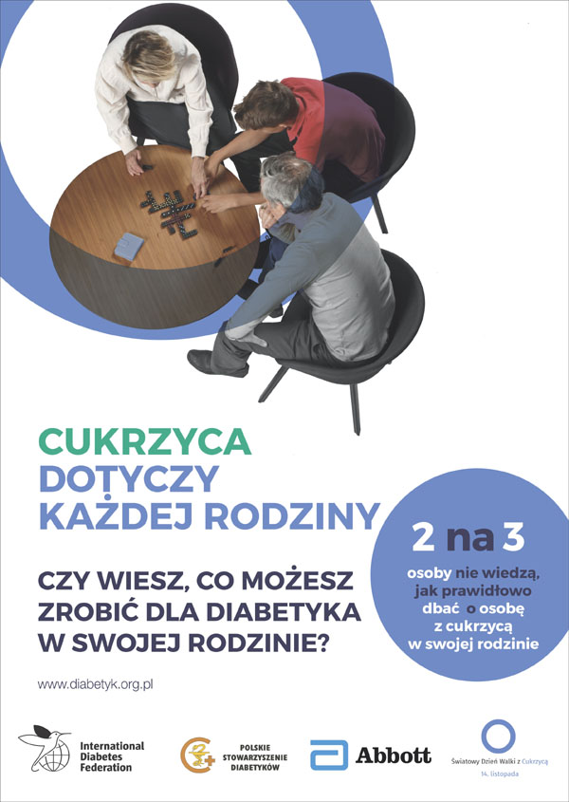

Żródło: http://mojacukrzyca.org.pl

